**Witajcie kochani**

Wczoraj podróżowaliście razem z tatą ( a może całą rodziną) po Afryce.

Była to oczywiście podróż naszych marzeń, a skoro nie uda nam się pojechać na prawdziwe safari, zawsze możemy wybrać się do **ZOO.**

To będzie na pewno łatwiejsze i tańsze do zrealizowania, ogrodów zoologicznych mamy w Polsce sporo, niektórzy z was na pewno już w którymś byli.

Dzisiaj zapraszam więc na wirtualną wycieczkę do zoo, poniżej jest świetna piosenka o niej:

<https://youtu.be/rXz-hKkUvoM>

Jeśli spodobała się wam piosenka, to z przyjemnością obejrzycie filmowany wierszyk o zwierzętach w zoo:

<https://youtu.be/EzfTfZ20hE4>

Teraz możecie pokolorować kilka zwierząt , lub narysować po śladzie, a może sami wykonacie rysunek ulubionego zwierzęcia egzotycznego, na pewno wam się uda !

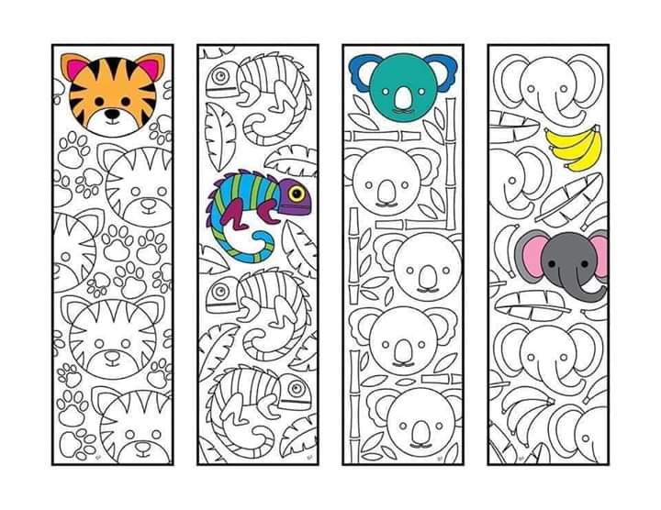





Na koniec dorzucam wam jeszcze jeden filmik pt. **Atrakcje w wakacje**

[**https://youtu.be/CQkc4Dfe1aw**](https://youtu.be/CQkc4Dfe1aw)

Bawcie się dobrze i bezpiecznie w te wakacje.

Pozdrawiam i życzę udanych wakacji

Pani Dorotka